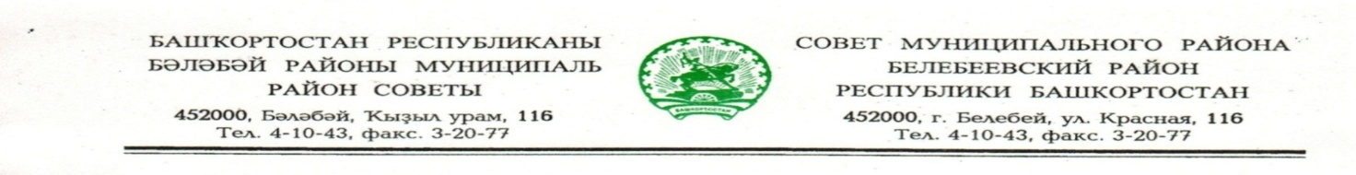

KАРАР РЕШЕНИЕ

«20» октября 2020 й. № 27 «20» октября 2020 г.

О назначении на должность главы Администрации муниципального района Белебеевский район Республики Башкортостан
по контракту

В соответствии с частью 6 статьи 37 Федерального закона от 6 октября 2003 года № 131-ФЗ «Об общих принципах организации местного самоуправления в Российской Федерации», частью 3 статьи 11.5 Закона Республики Башкортостан от 18 марта 2005 года № 162-з «О местном самоуправлении в Республике Башкортостан» и частью 7 статьи 22 Устава муниципального района Белебеевский район Республики Башкортостан Совет муниципального района Белебеевский район Республики Башкортостан РЕШИЛ:

1. Назначить Сахабиева Азата Альвертовича на должность главы Администрации муниципального района Белебеевский район Республики Башкортостан по контракту.

2. Настоящее решение вступает в силу со дня заключения контракта с главой Администрации муниципального района Белебеевский район Республики Башкортостан, подписываемого после оформления допуска, предусмотренного пунктом 11 статьи 28 Федерального закона от 02 марта 2007 года « 25-ФЗ «О муниципальной службе в Российской Федерации» лицу, указанному в пункте 1 настоящего решения.

Председатель Совета
муниципального района
Белебеевский район
Республики Башкортостан С.А. Лущиц

